Для авторизации в Личном кабинете (далее – ЛК)необходимо зарегистрироваться в Единой системе идентификации и аутентификации (далее – ЕСИА), и пройти процедуру подтверждения личности.

После регистрации в ЕСИА нужно авторизоваться в ЛК на сайте «http://pgu-yamal.ru/»
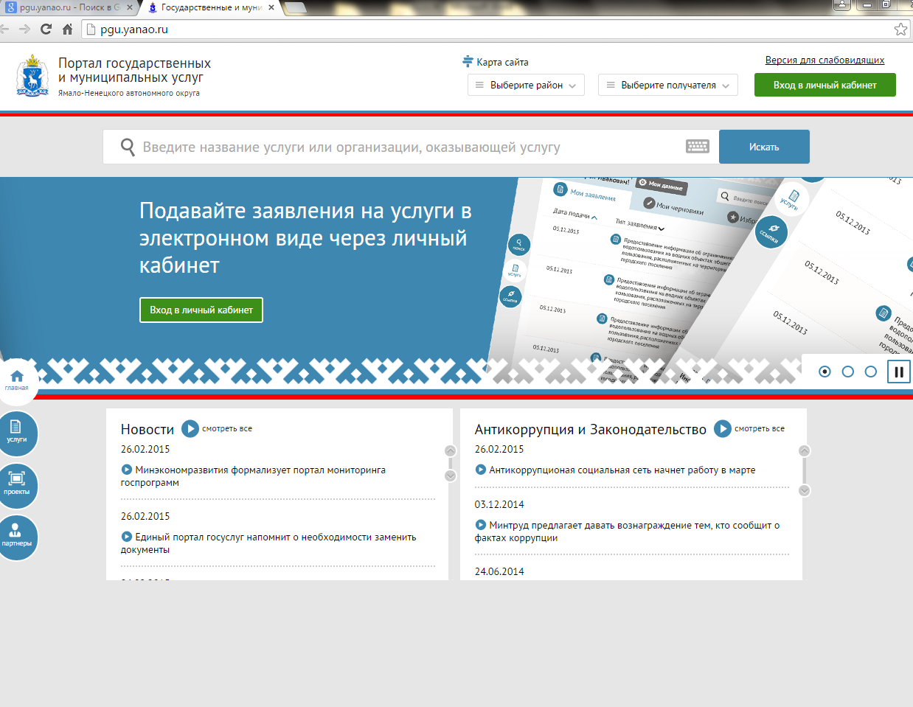
Нажимаем на ссылку в зеленой рамке «Вход в личный кабинет»
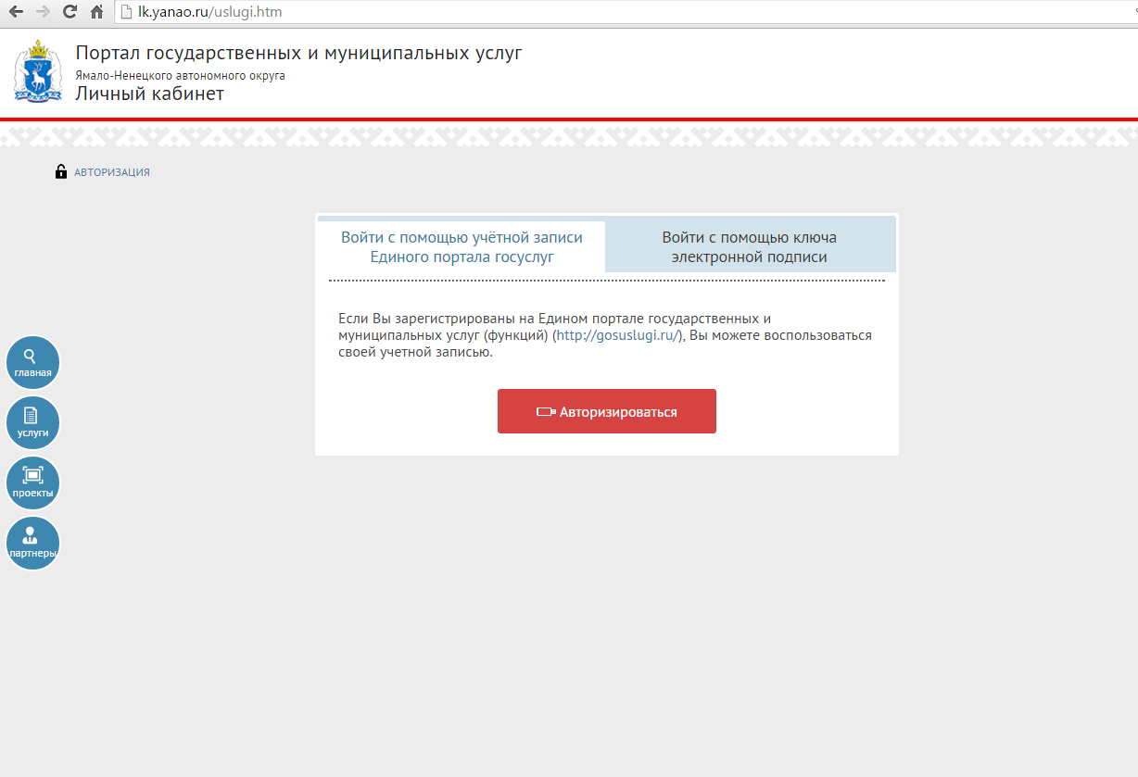Переходим по ссылке в красной рамке «Авторизоваться»
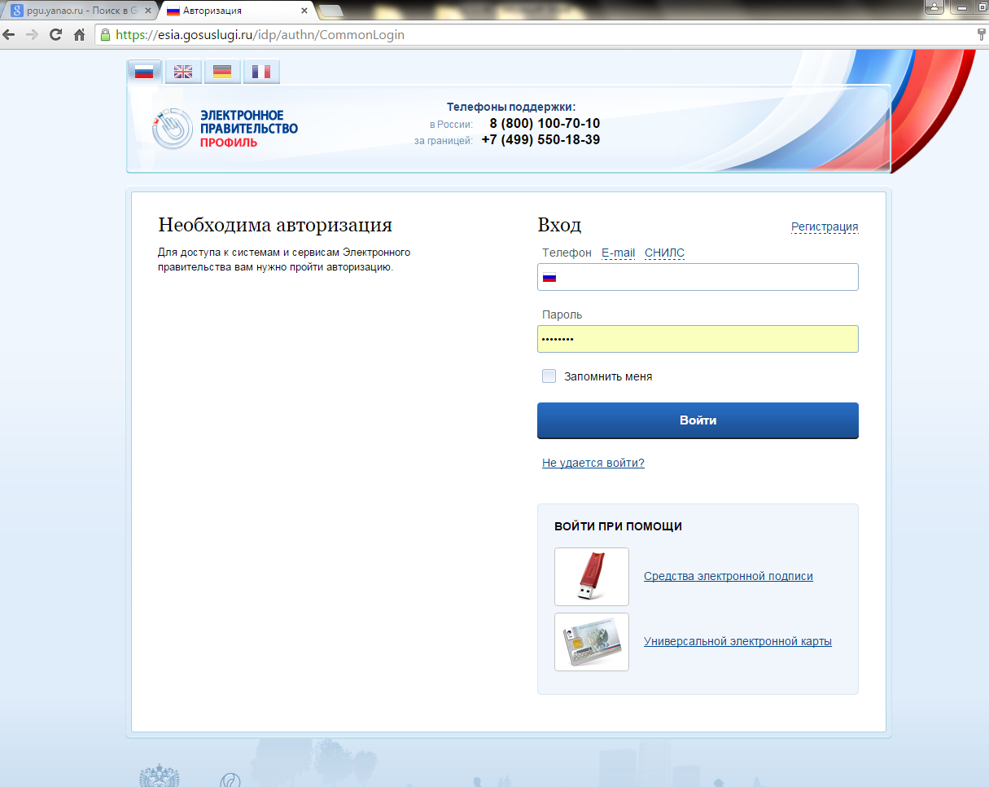
Вводите Ваш логин и пароль, и переходите в ЛК, где доступен список услуг к списку услуг на региональном портале государственных и муниципальных услуг ЯНАО
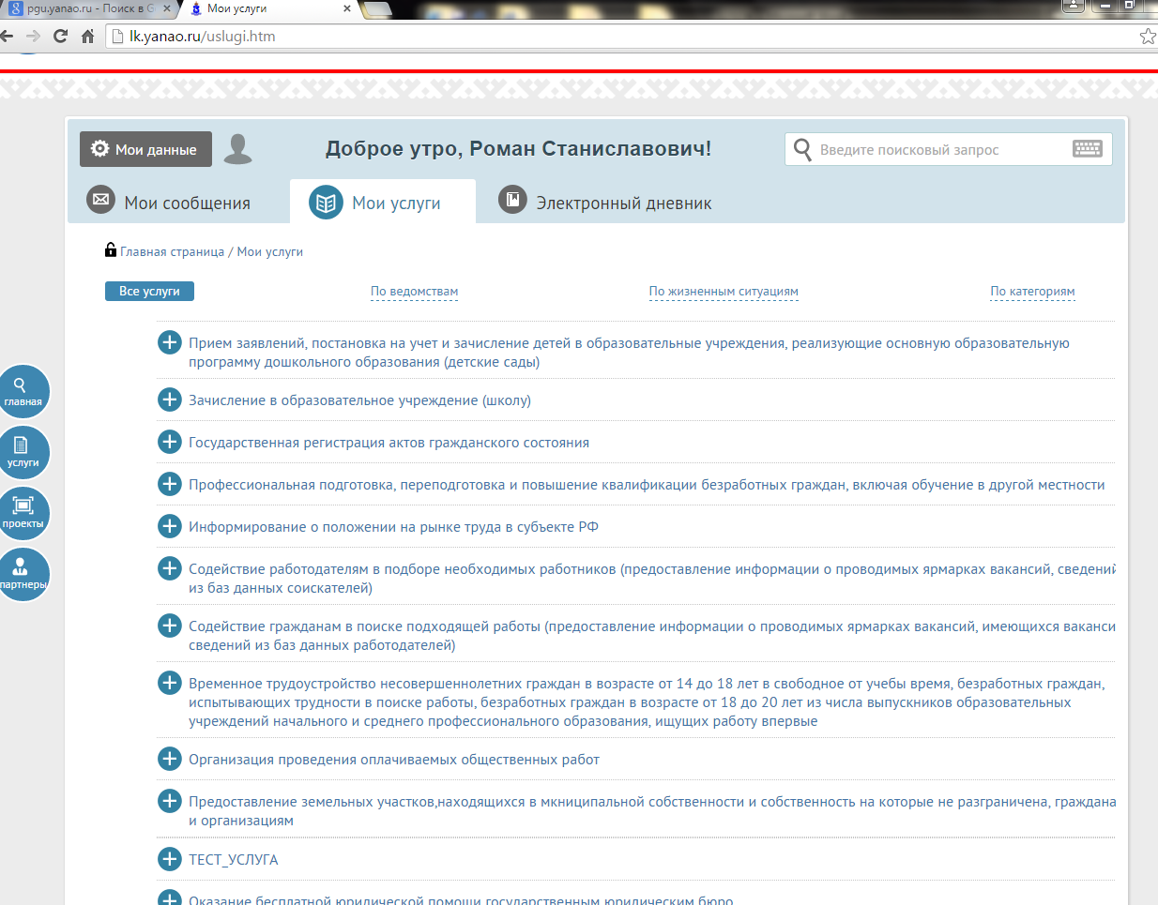

Выбираете необходимую услугу, например: «Лицензирование предпринимательской деятельности»
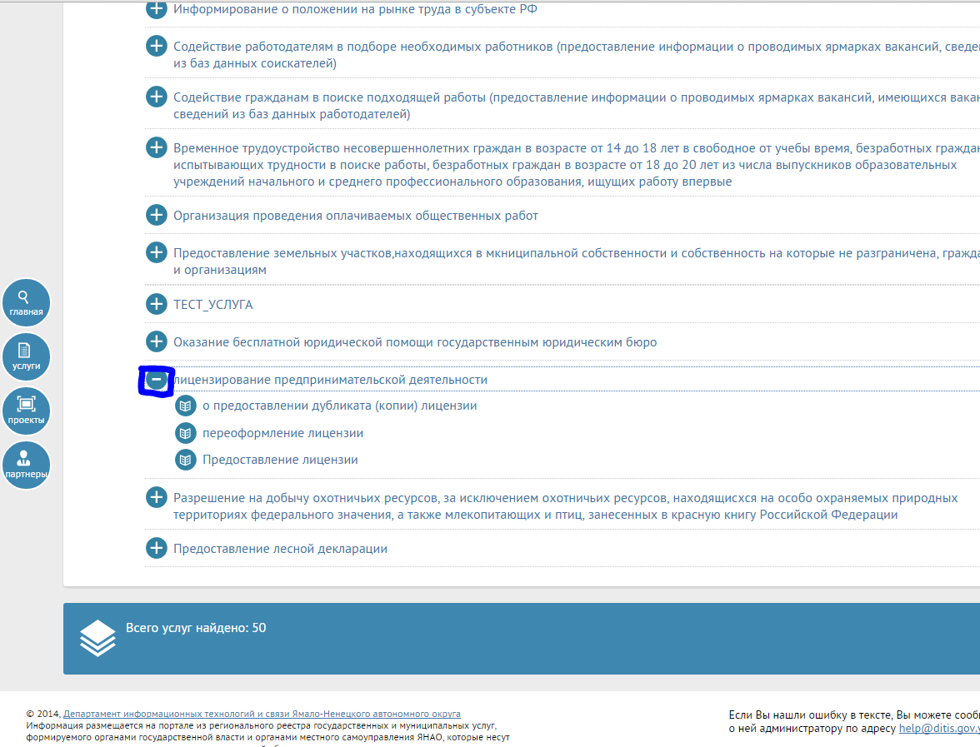
В зависимости от того какая именно подуслуга Вам необходима, выбираете для заполнения одну из форм заявления
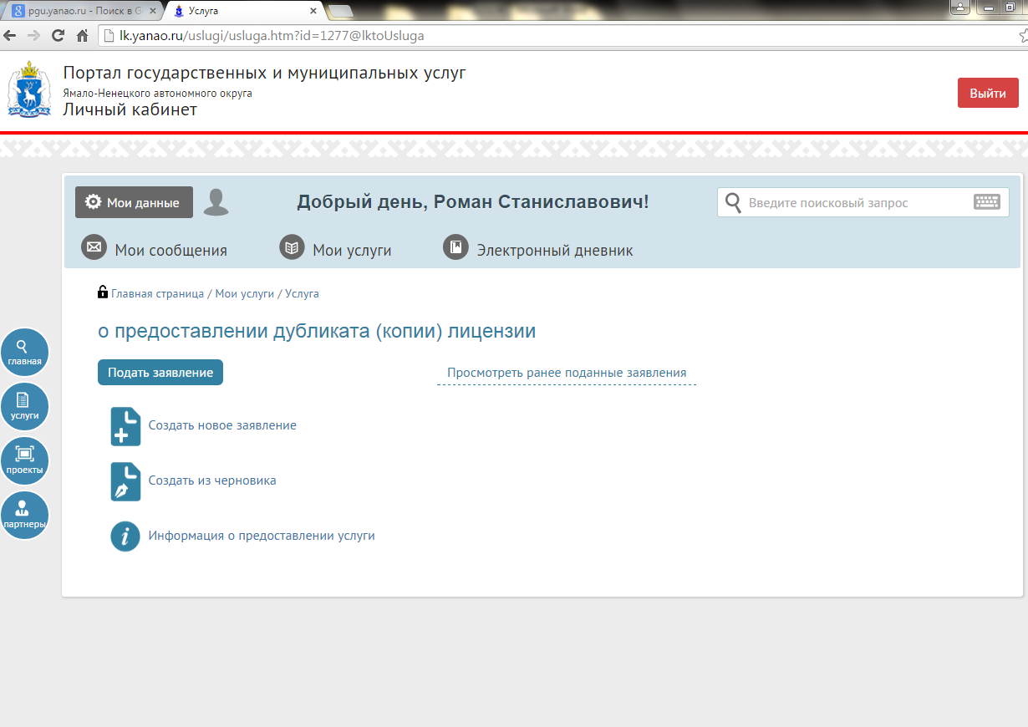
Выбрав «Создать новое заявление» открывается форма для заполнения 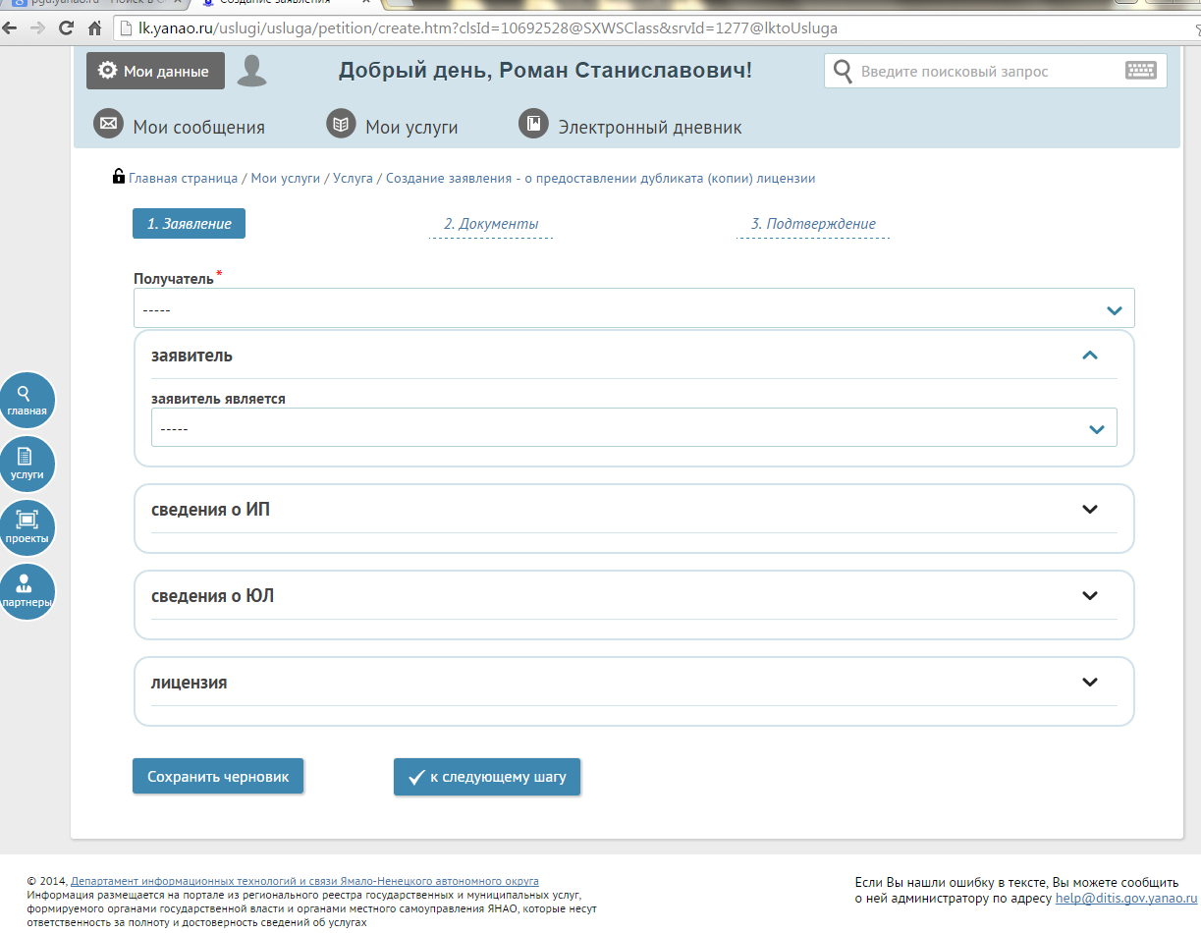
1 шаг заполнения полей заявления.
После заполнения нужных полей переходите к следующему шагу
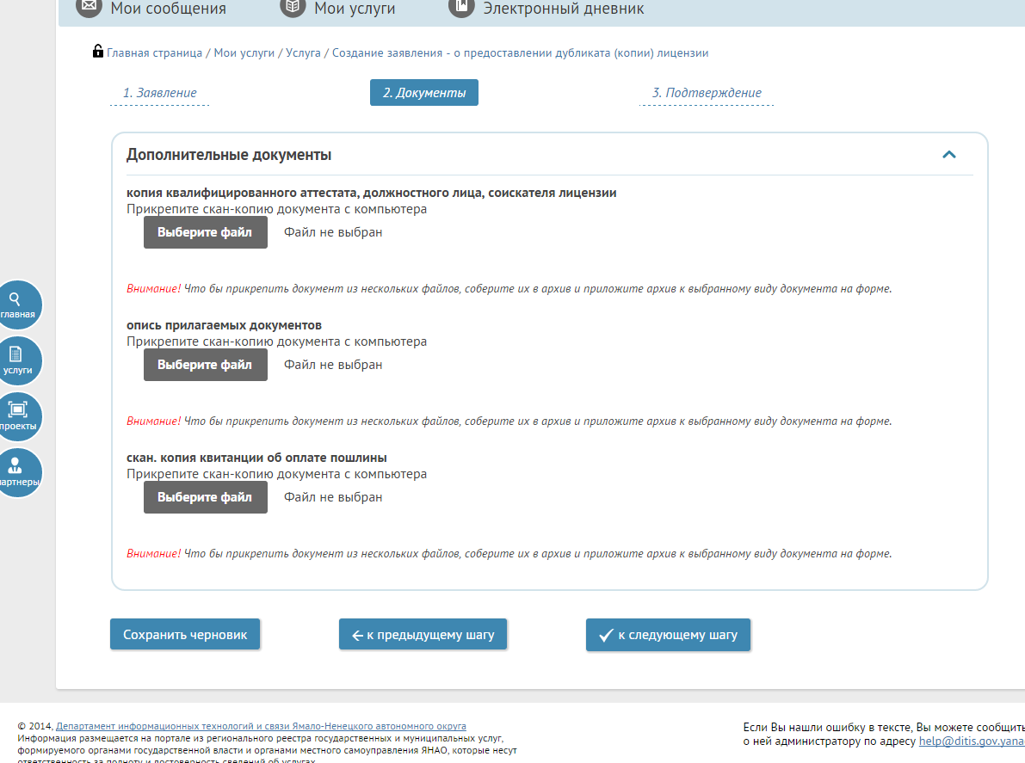
Здесь необходимо приложить скан.копии документов для получения данной услуги и перейти к следующему шагу
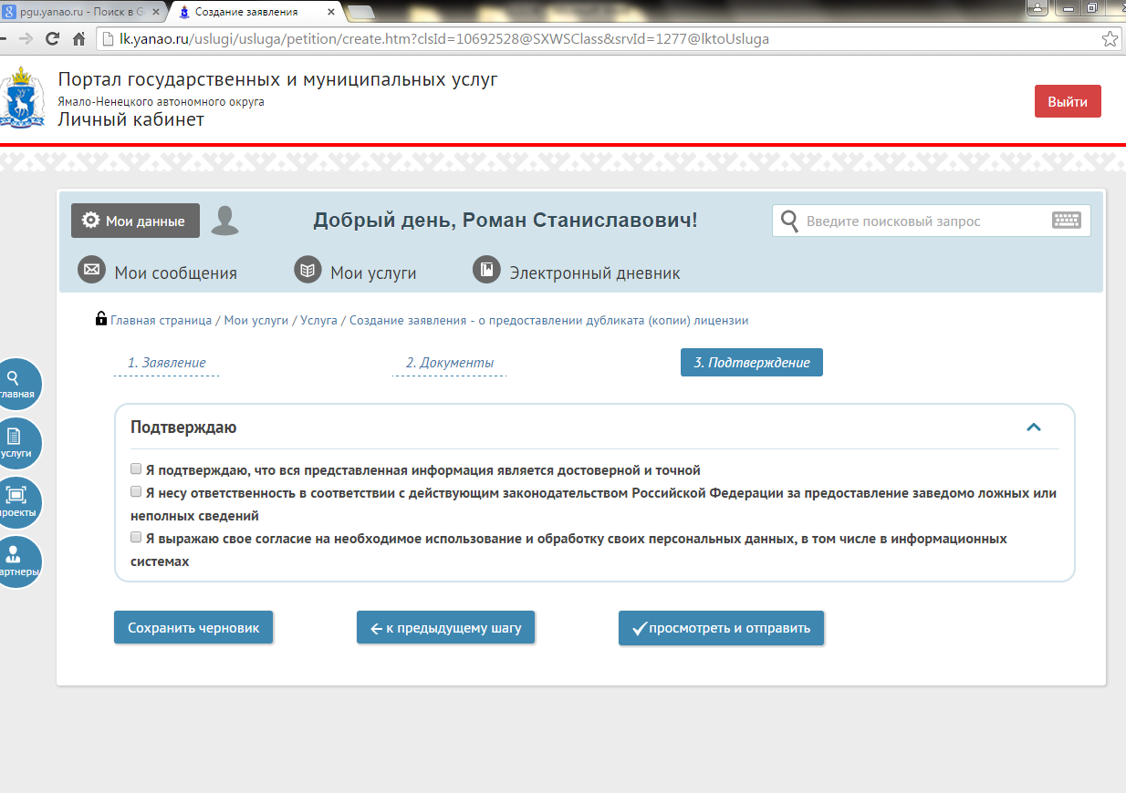
Подтверждаете все три пункта и после нажатия «просмотреть и отправить» Ваше заявление будет направлено в ведомство
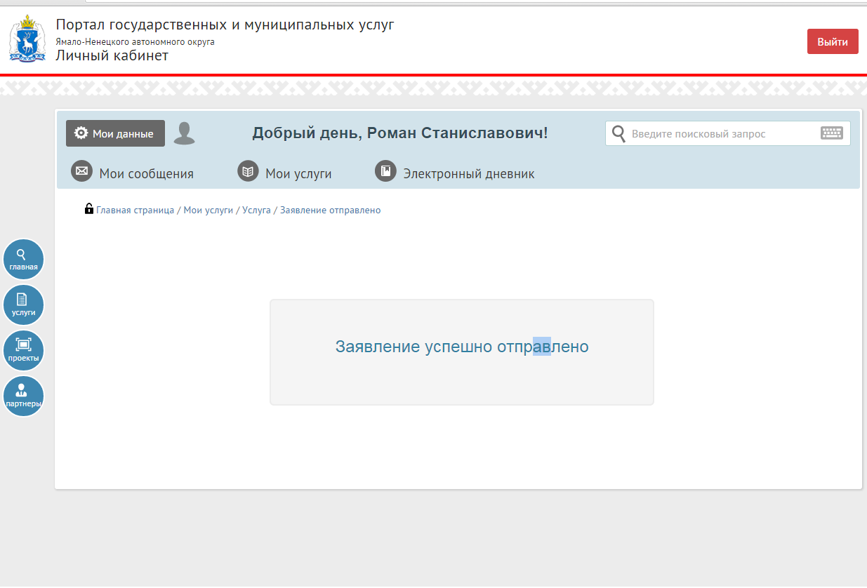
Такая схема, аналогична и для других услуг на портале.

